В воскресный день с сестрой моей
Мы вышли со двора.
«Я поведу тебя в музей!»-
Сказала мне сестра.
Вот через площадь мы идем
И входим наконец
В большой, красивый красный дом.
Похожий на дворец
Из зала в зал переходя,
Здесь движется народ.
Сергей Михалков.

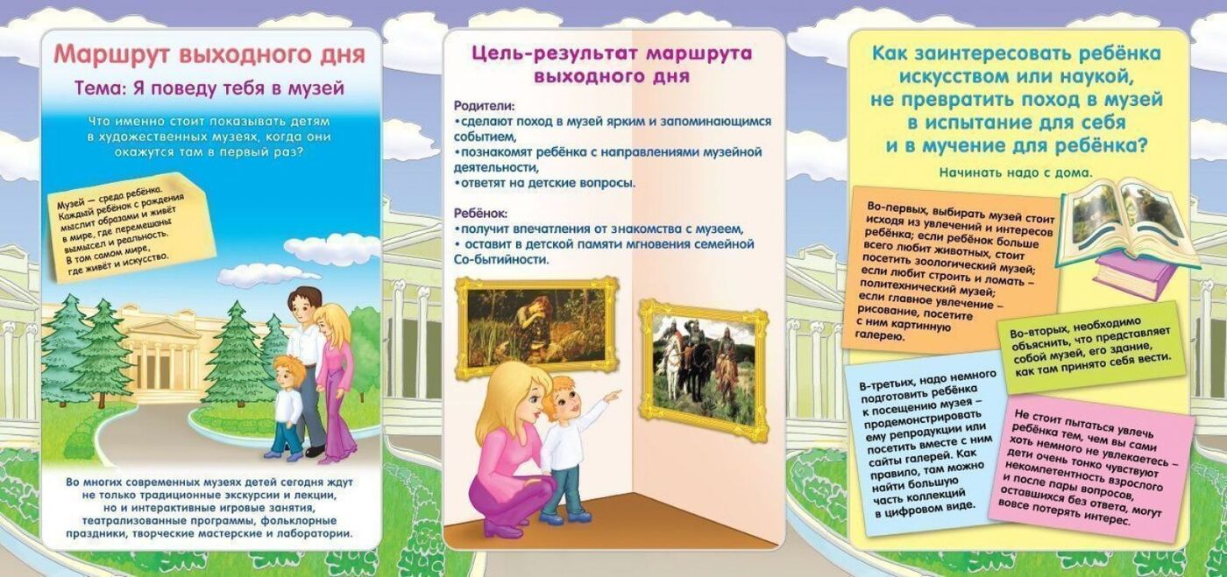
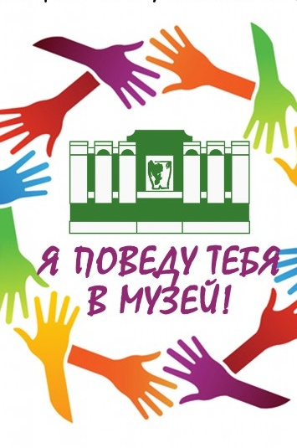

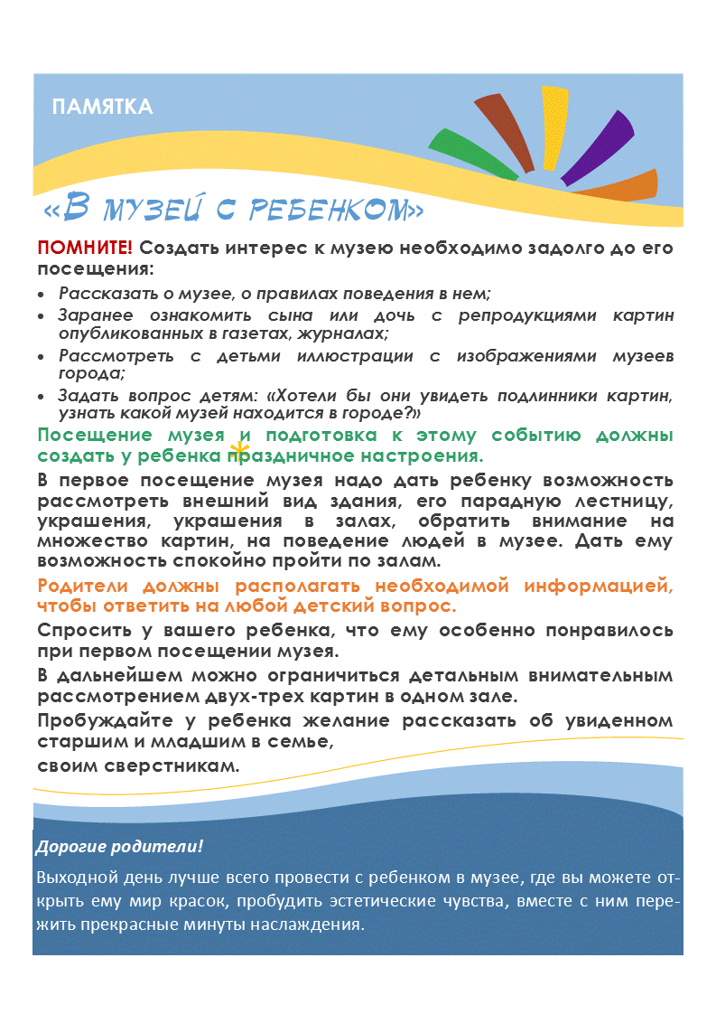

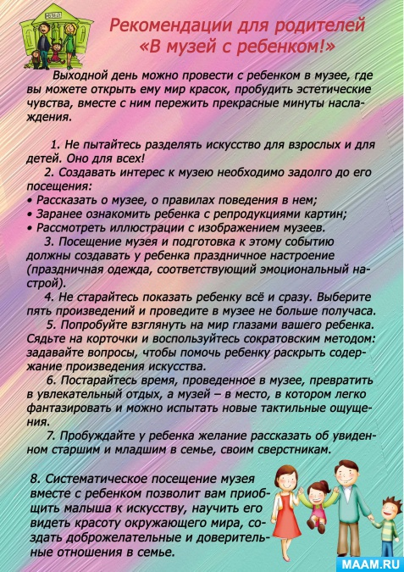

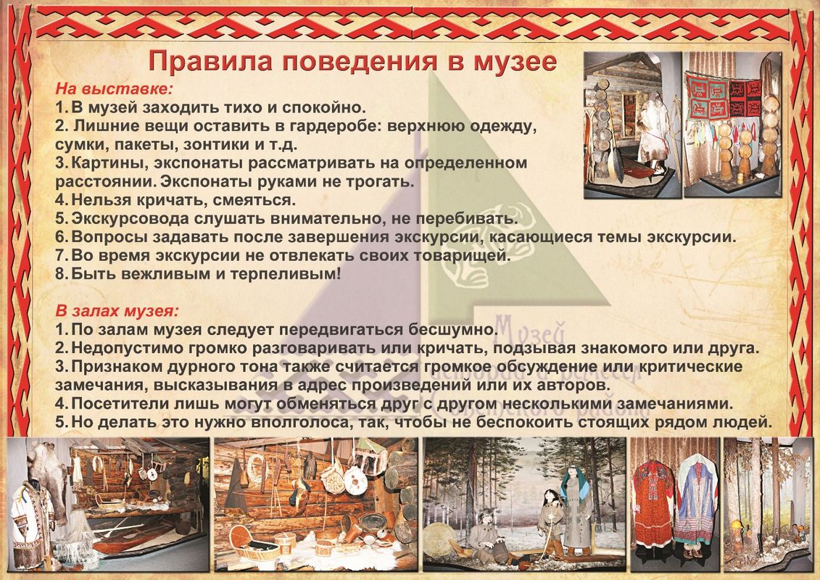

ЧТО ТАКОЕ МУЗЕЙ?

Что означает слово «музей»?
Музей- от греч. «museion» - храм муз; научно-исследовательское учреждение, осуществляющее хранение, изучение и популяризацию памятников истории, материальной и духовной культуры.
Нам не всегда имеется возможность посещать музеи, именно поэтому в некоторых детских садах создаются собственные музеи, пусть и маленькие. Сегодня мини-музеи - неотъемлемая часть развивающей среды многих ДОУ.
Но что такое мини-музей?
- Мини-музей – это особое, специальное организованное пространство ДОУ, способствующее расширению кругозора и ребёнка, и взрослого, повышению образованности, воспитанности, приобщению к вечным ценностям;
- «мини» напоминает о том, что музей в детском саду занимает очень небольшое пространство. Это может быть часть группового помещения, холла, спальни, раздевалки, коридора;
- он создан для самых маленьких посетителей и открыт для них постоянно;
- мини-музей не отвечает многим строгим требованиям, которые предъявляются к настоящим музеям;
- мини-музей может быть как результатом или частью какого-либо проекта, как зачином проекта, так и самостоятельным проектом.
Важно, что в создании мини-музеев принимают участие и сами ребята, и их папы, мамы, бабушки, дедушки, братья и сестры. Ведь именно они приносят многие экспонаты, помогают в оформлении экспозиции, выполняют с детьми разные поделки, собирают коллекции. К тому же воспитатель советуется с ними и по вопросу выбора темы. Сотрудникам детского сада необходимо быть и дизайнерами, и художниками, и музееведами, и историками.
Любой мини-музей содержит экспонаты, которые можно трогать, нюхать, рассматривать. С экспонатами можно играть и, при большом желании, даже взять на время домой. И эта особенность, безусловно, привлекает детей. А раз у них появляется интерес, обучение становится более эффективным. К тому же мини-музей для ребенка - это что-то свое, родное, так как многие дети принимают участие в его создании. Собирание коллекций - занятие увлекательное, и поэтому в мини-музеях немало экспонатов, принесенных воспитателем по собственной инициативе.

Когда можно первый раз

попробовать сходить в музей?

Чем раньше, тем лучше. Это только кажется, что малыши еще ничего не понимают, но на самом деле атмосфера музея очень хорошо на них влияет. Эстетические предпочтения, вкусы формируются ещё в дошкольном возрасте. У нас, например, разрешено ходить по залам с колясками, поэтому приходят и мамы с грудничками.
Осознанные походы можно начинать уже с 2−3-х лет. Лучше заранее подготовить ребёнка к визиту:
- рассказать, куда вы идёте и что там будете делать,
- показать репродукции картин, которые вы увидите,
- поиграть дома в настольные игры, в которых есть изображения картин или скульптур (арт-лото, мемори), чтобы экспонаты стали узнаваемыми, и можно было сравнить свои впечатления от небольшой репродукции и от реального полотна.
Тогда у ребёнка не будет ощущения, что он пришёл в чужое, незнакомое пространство. Появится прекрасное чувство узнавания, которое стимулирует диалог между детьми и родителями.

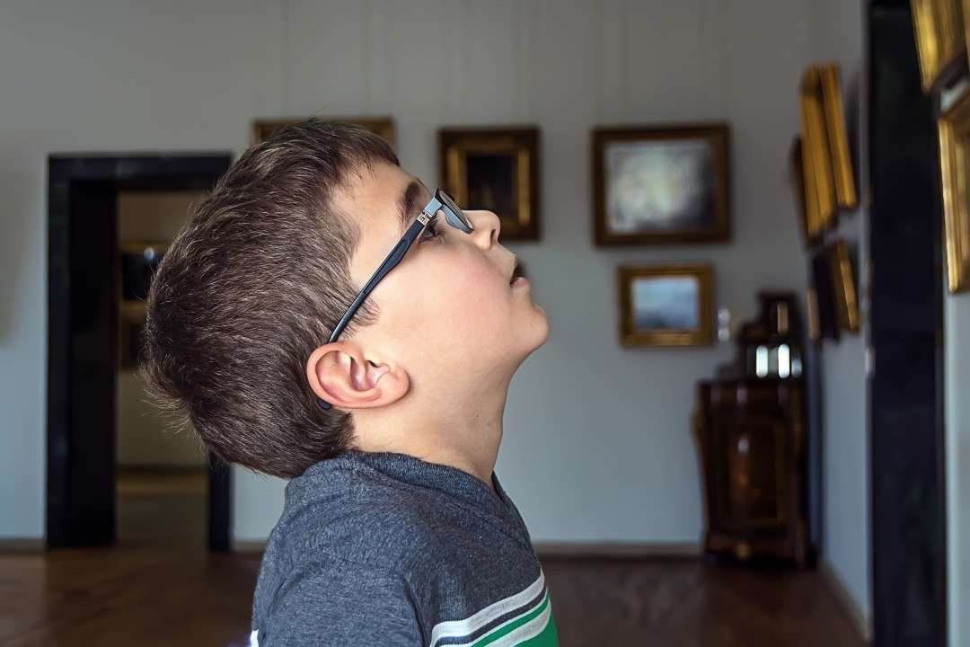

С каких музеев лучше начинать: больших или камерных?

Нужен ли экскурсовод?

Первый опыт лучше делать как можно менее насыщенным. Если вы посмотрите всего три произведения искусства или даже только одно, не стоит расстраиваться. Если видите, что ребёнок устал, лучше уйти из музея и вернуться через какое-то время. Главное — не переусердствовать.
Тем, кто хочет оплатить экскурсию, я бы советовала обратить внимание не столько на богатство коллекции, сколько на то, достаточно ли внимательно в музее относятся к детским программам. Важно, чтобы родители, покупая билет на детскую экскурсию, понимали: она точно адаптирована для малышей (и ребёнку не придётся просто понуро ходить по залам вслед за экскурсоводом). От первого опыта зависит многое: будет ребёнок потом с удовольствием ходить на выставки или у него будет настоящая «музейная» травма.
В нашем музее обзорные экскурсии начинаются с 4-х лет.
Если вы долго добирались до музея, то начинать осмотр лучше с кафе. Дайте ребёнку возможность передохнуть, съесть печеньку и выпить какао. Вот тогда, взбодрившись, он уже в хорошем настроении отправится по залам.

Какие жанры, направления обычно близки и понятны детям?
Лучше начинать с чего-то более классического. Самим детям, как правило, нравится реалистическая живопись: за её сюжетами стоят понятные истории, в картинах много узнаваемых деталей, а люди на них похожи на знакомых. Дошкольники очень любят и импрессионизм — их привлекают яркие чистые цвета и узнаваемые сюжеты. Современное искусство тоже будит детскую фантазию, будоражит, но некоторые инсталляции могут быть, скажем, не очень эстетичными. Из конкретных русских художников обычно нравятся и понятны импрессионисты — Константин Коровин, Игорь Грабарь, а также передвижники, — Виктор Васнецов, Илья Репин и другие.
Дети любят и скульптуру, потому что она объёмная: её можно обойти, рассмотреть с разных сторон.

Есть грустные и страшные сюжеты, шедевры с обнаженной натурой: не опасны ли они для детской психики?
Конечно, для первого знакомства с прекрасным не стоит выбирать «Юдифь, убивающую Олоферна» Караваджо. Хотя все дети разные: кто-то даже любит страшилки и воспринимает картины с тяжёлым сюжетом, как страшную сказку. Есть и очень впечатлительные малыши. Если ребёнок увидел полотно с не самым позитивным сюжетом в музее и теперь переживает, то стоит обсудить с ним, что его испугало. Дома нарисуйте эту картину вместе: это поможет выплеснуть негативные эмоции и справиться со страхом. Ребёнок может как-то продолжить историю и даже переписать сюжет.

Ну, а к обнажённой натуре дети относятся иначе, чем мы. У них она вызывает меньше смущения, чем у взрослых. Важно просто честно рассказать, зачем и почему художник или скульптор изображает свою модель без одежды: он восхищается пропорциями тела или через отражение солнечного света на коже хочет показать разные оттенки цвета и света. Малышу такого объяснения достаточно.

Какие правила обязательно надо соблюдать в залах?
Самое главное правило — нельзя трогать произведения искусства руками. Потому что они очень старые. Так и скажите: «Вот представь, что с тобой будет, если до тебя будут постоянно дотрагиваться? Тебе будет неприятно. Ты можешь даже заболеть. Так же и картина может пострадать: а мы хотим любоваться ею и дальше».
Мы часто сталкиваемся с тем, что дети настолько заранее запуганы дома этими правилами, что их сложно разговорить, с ними трудно обсуждать картины. Я веду детские группы: и в одной из них у меня есть прекрасная девочка, которая всегда подсказывает мне, что нельзя говорить громко в музее. На самом деле у нас правило одно: не трогать экспонаты руками, кроме тех случаев, где это допускается и разрешается.
Я бы ввела еще одно правило: все обычно стараются ходить в музей в плохую погоду. А лучше идти в солнечный день, чтобы у ребёнка было праздничное настроение. И обязательно надо что-нибудь вкусненькое съесть.

А зачем вообще нужно ходить в музеи? Что это даёт детям?
Тут всё точно так же, как и со взрослыми — если вы хотите быть культурным, образованным человеком, то вы читаете книги, идёте в театр, музей. То же и с детьми — вы расширяете картину мира своего ребенка, вы показываете ему, что есть разные культуры, традиции, способы самовыражения. Он увидит, что мир огромен, что в нём есть необыкновенные люди, так он учится смотреть и видеть, анализировать и обсуждать. Ребёнок становится разносторонней личностью.
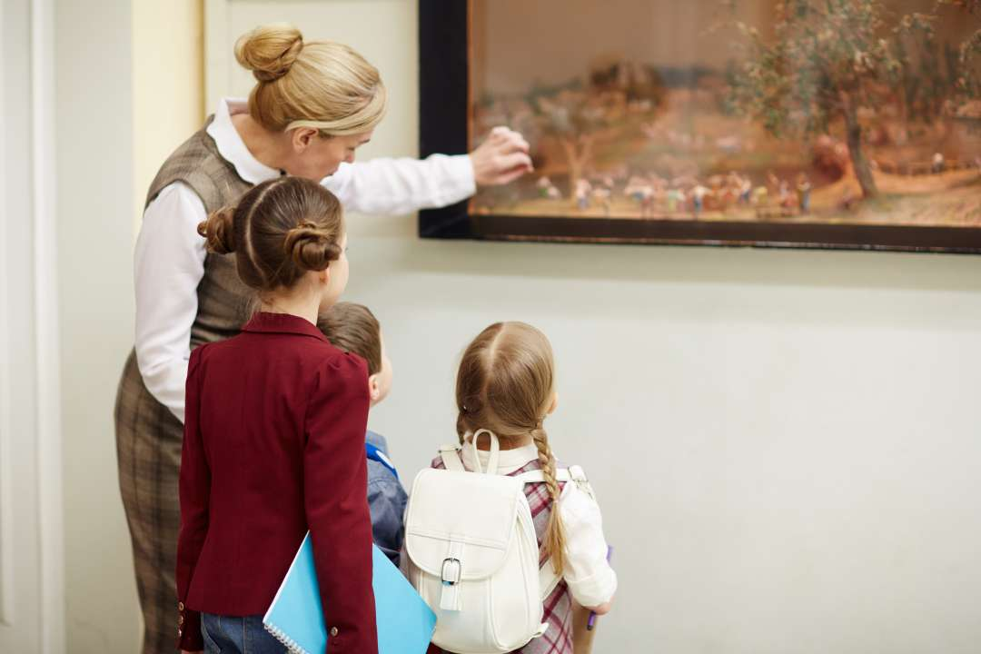
Обязательно осуждайте с ним сюжет, персонажей. «Как ты думаешь, а что люди здесь делают? Как тебе кажется, а какое у них настроение? А как художник это передал?». Потом дома можно порисовать, сделать какой-то арт-объект, вдохновившись увиденным. Можно наблюдать за повторяющимися сюжетами, как они меняются у разных художников. Или поиграть: а давай отыщем на картинах всех котов или лошадей. Заинтересуйте, помогите увлечься. Так и приходит понимание произведений искусства.

Виртуальный музей

